Neutal, 26. November 2014

FT-TEC Electronics auf der boot Düsseldorf, 17.–25.1.2015, Halle 11, Stand A61

Neuheit: FT-TEC Electronics präsentiert innovatives Sicherheitssystem

Auf der boot Düsseldorf stellt FT-TEC Electronics sein neuartiges SEAANGEL SA14 Search and Rescue-System vor. Das kompakte, wasserdichte und schwimmfähige Sicherheitssystem besitzt eine integrierte Ortungstechnologie, die sowohl für die Berufs- als auch Freizeitschifffahrt einsetzbar ist. In Seenot geratene Personen können einfach per Knopfdruck oder durch Selbstauslösung am SEAANGEL Gerät ein Notsignal über das internationale Identifikationssystem AIS aussenden. Das per VHF-Funk übertragene Signal informiert automatisch jedes mit AIS ausgestattete Schiff in der Umgebung über die exakte GPS-Position des Verunglückten. So kann rasch und unmittelbar eine zielgenaue Rettung eingeleitet werden. Das SEAANGEL System ist in vier unterschiedlichen Ausführungen erhältlich. „Wir erfüllen mit der SEAANGEL Produktreihe die hohen Anforderungen an Sicherheit, Zuverlässigkeit und Langlebigkeit, wie sie in der internationalen Berufsschifffahrt vorgeschrieben sind. Mit diesem in Österreich entwickelten und produzierten System erhöhen wir die Sicherheit auf See. Wir werden die innovative Ortungstechnologie weltweit anbieten“, sagt Friedrich Trobolowitsch, CEO von FT-TEC Electronics.

Das SEAANGEL SA14 SART Ortungsgerät ist für die Berufsschifffahrt optimiert und sendet auf der Frequenz 161,975 und 162,025 Megahertz jede Minute Daten zum Standort aus. Mit einer Sendeleistung von rund 1 Watt beträgt die Reichweite bis zu 10 Seemeilen oder 18,5 Kilometer. Um die Betriebssicherheit zu garantieren, sendet die integrierte Lithium-Mangan-Dioxid-Batterie auch nach fünf Jahren noch 96 Stunden lang Signale. Das 190 Gramm leichte Gerät misst 13,8 mal 6,5 mal 2,5 Zentimeter und arbeitet bei Temperaturen zwischen minus 20 Grad bis plus 55 Grad Celsius. Das Sicherheitssystem kann entweder manuell über eine Reißleine, Notfalltaste oder durch drei Sekunden langen Wasserkontakt aktiviert werden. SEAANGEL ist praktisch an Schwimmweste, Rettungsboot oder einer Boje montierbar. Der Lieferumfang umfasst auch die von der Norm vorgeschriebene Teleskopstange, um einen Meter über Wasser zu funken.

SEAANGEL für die Freizeit
Speziell für die Freizeitschifffahrt – beispielsweise Segler, Motoryacht-Fahrer oder Wassersportler – hat FT-TEC Electronics preisgünstigere Varianten des Member over Board-Systems entwickelt, die 48 Stunden Dauerbetrieb und bis zu 5 Seemeilen Reichweite liefern. SEAANGEL SA14 MOB ist der Allrounder für Segel- und Motorboote. SEAANGEL SA14 MOB KIDS kommt in bunten Farben und mit persönlicher Beschriftungsmöglichkeit auf den Markt. SEAANGEL SA14 MOB SURF ist optimal an die Bedürfnisse von Wassersportlern und Surfern angepasst. Es wird durch Wasserkontakt nicht automatisch aktiviert, um keinen ungewollten Alarm auszulösen. Stattdessen ist eine praktische Neopren-Tragetasche inkludiert. „Wir entwickeln unsere Freizeit-Ortungssysteme laufend weiter, um die Geräte noch kleiner und handlicher zu gestalten“, erklärt Friedrich Trobolowitsch.

Praktischer USB-Empfänger
Ergänzend zum SEAANGEL bietet FT-TEC Electronics den SEANEXX Empfänger. Dieses kleine Modul in USB-Stick-Form ermöglicht eine exakte Ortung des Hilfesuchenden, indem es die Positionsdaten auf Laptop oder PC visualisiert. SEANEXX ist einfach an den Laptop anzuschließen, arbeitet mit Microsoft Windows und Linux Betriebssystemen und ist in drei Ausführungen erhältlich. SEANEXX RX100 dient als reiner Empfänger der AIS-Daten. Das Modell RX110 ist zusätzlich mit einem GNSS Empfänger ausgestattet, während die Modellvariante RX200 beide AIS-Kanäle gleichzeitig verwenden kann.

Rasche Ortung erhöht die Überlebensrate
Ertrinken ist weltweit laut WHO-Bericht die zweithäufigste Todesursache nach Verkehrsunfällen. Ein Großteil der Wasserunfälle passiert dicht am Ufer und in der Nähe von Booten. Die Wassertemperatur bestimmt das Zeitfenster für die Rettung. Bei 0,3 Grad Celsius kaltem Wasser beispielsweise verliert der Verunglückte innerhalb von 15 Minuten das Bewusstsein; für eine Rettung stehen 45 Minuten Zeit zur Verfügung. Bei 10 Grad Wassertemperatur behalten Menschen durchschnittlich eine Stunde das Bewusstsein und können innerhalb von 3 Stunden noch lebend geborgen werden – abhängig von Ausrüstung, Konstitution und Überlebenswillen. Eine Ortung in kürzester Zeit – wie mit dem SEAANGEL System möglich – erhöht die Überlebensrate deutlich.

www.seaangel.at

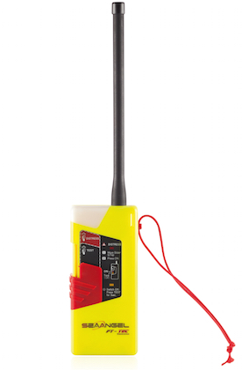 | 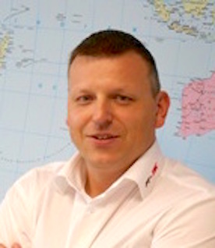
Für Berufsschifffahrt optimiert: SEAANGEL SA14 SART mit 10 Seemeilen Reichweite | Friedrich Trobolowitsch, CEO FT-TEC Electronics

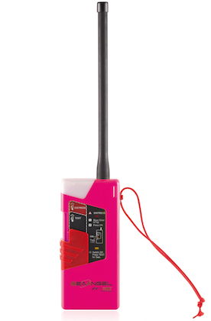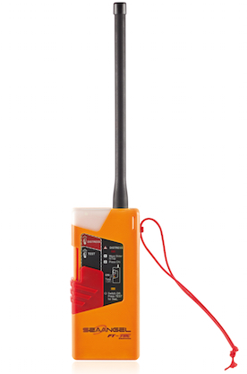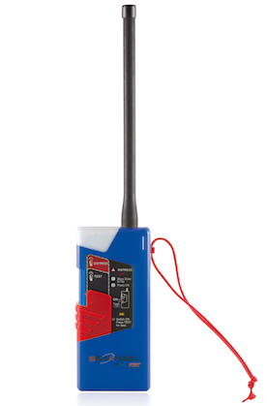 | 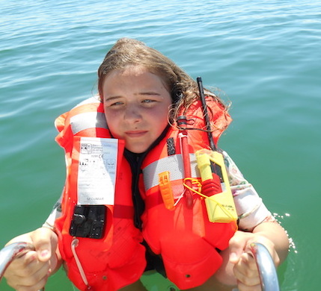
Sicherheitssystem SEAANGEL SA14 MOB KIDS für Kinder (pink), SEAANGEL SA14 MOB für Erwachsene (orange) und SEAANGEL SA14 MOB SURF speziell für Wassersportler (blau) | SEAANGEL SA14 kann direkt an der Schwimmweste befestigt werden

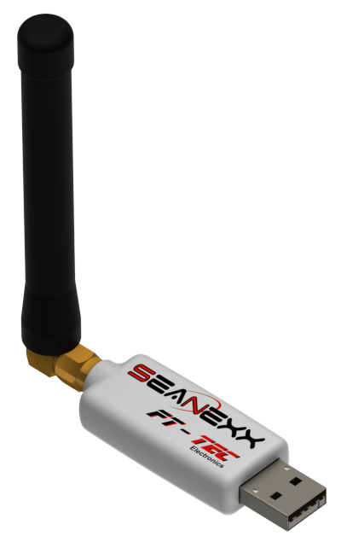
Der SEANEXX Empfänger ermöglicht eine exakte Ortung durch Visualisieren der Positionsdaten

Bildmaterial zum Download finden Sie in unserem Medienportal AMID-PR (Suchbegriff „ FT-TEC SEAANGEL“). Selbstverständlich sende ich Ihnen die Dateien auf Anfrage auch gerne per E-Mail zu. Kontakt: pk@press-n-relations.at

Weitere Informationen:  FT-TEC Electronics GmbH  Andreas Krejci – Sales Manager  Werner von Siemens-Straße 5 – A-7343 Neutal  Tel.: +43 2618 20 455 4020 – Fax: +43 2618 20 455 9010  a.krejci@ft-tec.com – www.ft-tec.com | Presse- und Öffentlichkeitsarbeit:  Press'n'Relations Austria GmbH  Priska Koiner – PR-Consultant  Währinger Straße 61 – A-1090 Wien  Tel.: +43 1 907 61 48-11  pk@press-n-relations.at – www.press-n-relations.com

Über FT-TEC Electronics
FT-TEC Electronics mit Sitz in Neutal/Österreich wurde 2014 gegründet und gehört zur FT-TEC Gruppe. Das Unternehmen entwickelt und produziert innovative Notfallsysteme für die Berufs- und Freizeitschifffahrt. Die ausschließlich in Österreich gefertigten Qualitätsprodukte werden weltweit exportiert.
FT-TEC wurde 2005 von Friedrich Trobolowitsch gegründet und befindet sich in Privateigentum. Seit 2014 vereint die FT-TEC Holding drei Unternehmen – FT-TEC Electronics, FT-TEC Production und FT-TEC Trading - unter einem Dach. Die Tochterunternehmen bieten hoch spezialisierte Produkte aus den Bereichen Kunststoff, Elastomer und Elektronik. Zu den Kunden zählen Unternehmen aus der Eisenbahn- und Transponder-Industrie sowie der Automobilbranche.

